**Presseinformation**

Immer schön trocken und gemütlich bleiben! Jetzt noch vor dem Schmuddelwetter Reparaturen an Dach und Dachfenstern durchführen lassen

**Schnell, zuverlässig und professionell: TLS-Dachfenster hilft im gesamten Bundesgebiet / In nur wenigen Minuten Fragenbogen online ausfüllen und individuelles Angebot erhalten / Umsetzung bereits zehn Tage nach Materialeingang – kompetent und zuverlässig**

*Pliezhausen, im August 2024. Noch erfreuen uns mehrheitlich Sonne und sommerliche Temperaturen. Doch bald schon naht der Herbst und mit ihm das berüchtigte Schmuddelwetter. Wer im Dachgeschoss lebt oder arbeitet, sollte sich daher jetzt schon darum kümmern, sein Dach und hier insbesondere kritische Stellen wie Dachfenster und Anschlüsse überprüfen und gegebenenfalls reparieren zu lassen. Der Dienstleister TLS-Dachfenster aus Pliezhausen bei Stuttgart bietet hierbei seine Unterstützung an – und das kompetent und zuverlässig, dabei besonders schnell und ohne lange Wartezeiten.*

Als oberste Schutzschicht jedes Hauses ist das Dach rund um die Uhr extremen Witterungsbedingungen ausgesetzt: Tagsüber brennt die Sonne mit ungefilterter UV-Strahlung, und das nicht nur im Hochsommer. Bei schlechtem Wetter machen sich Wind, Regen, Hagel oder Schnee an der Gebäudehülle zu schaffen. Gerade im Herbst und Winter, wenn häufig Stürme wüten, wird Regenwasser oder Schnee durch kleinste Ritzen gedrückt. Sind dann Anschlüsse nicht mehr richtig dicht, weil sie in die Jahre gekommen sind und das Material ermüdet ist oder weil ein vorangegangener Sturm bereits unbemerkt einen Schaden hinterlassen hat, oder sind Dachfenster nicht gut in Schuss, kann es richtig ungemütlich werden. Die Bandbreite reicht von zugigen Räumen, die schlecht die wertvolle Heizwärme halten können, bis hin zu echten Bauschäden durch eindringende Feuchtigkeit. Verrottende Bauteile und gesundheitsgefährdender Schimmel können dann die Folge sein.

**Schnell, zuverlässig und professionell: TLS-Dachfenster hilft im gesamten Bundesgebiet**

Damit es erst gar nicht so weit kommt, sollten Dächer und Dachfenster regelmäßig gewartet werden, und das am besten von erfahrenen Profis. Denn sie erkennen oft auf den ersten Blick, ob und wo es ein Problem gibt. Und sie kennen die passende Lösung dafür. Denn viele Probleme und Schäden rund um Dachfenster lassen sich durch eine Reparatur beheben. Das spart Zeit und Geld: Ein Ersatzteil ist günstiger als ein komplett neues Dachfenster, es entsteht weniger Abfall, der entsorgt werden muss, und es wird weniger neues Material benötigt. Auf diese Weise werden also Ressourcen geschont – das Budget der Kunden und die Umwelt.

Dabei hilft TLS-Dachfenster besonders schnell: Mit mehr als 50 Servicetechnikern in ganz Deutschland, allesamt gut ausgebildete und regelmäßig geschulte Handwerksprofis, ist der Dienstleister im gesamten Bundesgebiet schnell bei seinen Kunden. Das beginnt schon bei der Angebotserstellung: Schon immer hat TLS-Dachfenster binnen einer Woche seine Angebote versandt; seit zwei Jahren sind die Service-Profis noch schneller geworden. Seither können Interessenten über <https://tls-dachfenster.de/reparatur-formular/> eine Reparatur, eine Wartung oder einen Dachfensteraustausch anfragen und erhalten werktags innerhalb von 24 Stunden ein individuelles, unverbindliches Angebot.

**In nur wenigen Minuten Fragenbogen online ausfüllen und individuelles Angebot erhalten**

Um diesen Dienst in Anspruch zu nehmen, füllen potenzielle Auftraggeber einfach in wenigen Minuten den Online-Fragebogen aus. Für ein individuelles Angebot benötigt TLS-Dachfenster Angaben zum Hersteller und der Art des vorhandenen Produkts, zum Problem und der gewünschten Lösung. Dafür steht eine Reihe von Antwortmöglichkeiten zur Verfügung, die der Kunde einfach auswählen und anklicken kann. Das dauert in der Regel keine fünf Minuten. Wer TLS-Dachfenster früher schon einmal beauftragt und daher eine Kunden- oder TLS-Seriennummer hat, gibt diese gleich zu Beginn des Fragebogens ein und ist so noch schneller, weil das System dann auf die bereits vorhandenen Kundendaten zugreifen kann.

**Umsetzung bereits zehn Tage nach Materialeingang – kompetent und zuverlässig**

Ist der Fragebogen vollständig ausgefüllt, wird das Angebot binnen 24 Stunden verschickt. Sofern ein Auftrag erteilt wird, kann TLS-Dachfenster dann bereits zehn Tage nach Materialeingang mit der Umsetzung beginnen – Verfügbarkeit aller Produkte und Bauteile seitens der Hersteller vorausgesetzt. Viele Teile hat der Dienstleister jedoch immer auf Lager, so dass sie sofort geliefert und verarbeitet werden. Neben der Schnelligkeit und Kompetenz können sich Kunden auch auf die Termintreue von TLS verlassen.

Weitere Informationen zu den Dienstleistungen von TLS-Dachfenster gibt es auf der neuen Website [www.TLS-Dachfenster.de](http://www.TLS-Dachfenster.de). Die unverbindliche, persönliche Fachberatung ist montags bis donnerstags von 7 bis 18 Uhr und freitags von 7 bis 17 Uhr unter Telefon 07127 9296-111 zu erreichen. Den Online-Service finden Interessenten unter <https://tls-dachfenster-service.de/reparatur-formular>.

**Über TLS-Dachfenster**

TLS-Dachfenster ist eine Marke der WR-Kundendienst GmbH & Co. KG. Dreh- und Angelpunkt ist die Zentrale in Pliezhausen in der Nähe von Stuttgart: Dort werden alle Kundenanfragen angenommen und direkt bearbeitet. Aufträge werden an einen von bundesweit 50 regionalen Technikern weitergeleitet, der die Terminkoordination und weitere Kommunikation mit dem Kunden übernimmt. Auch Angebote und Materiallieferungen werden von der Zentrale aus verschickt. Egal ob Reparatur, Austausch, Zubehör oder Wartung, TLS-Dachfenster ist DER Ansprechpartner, wenn es um Dachfenster geht.

TLS-Dachfenster ist Roto Profipartner und ein zertifizierter „VELUX Experte“. Darüber hinaus bietet TLS-Dachfenster seine Services auch für Dachfenster von Braas und Lideko an. Informationen unter www.TLS-Dachfenster.de.

**Fotobogen**

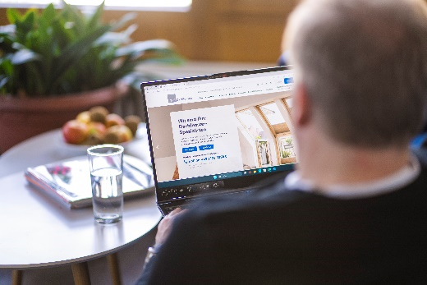

**Foto: TLS_Reparaturfragebogen online**

**Bildunterschrift**: Wer ein individuelles, unverbindliches Angebot für eine Reparatur, eine Wartung oder einen Dachfensteraustausch benötigt, kann einfach in wenigen Minuten den Online-Fragebogen unter [https://tls-dachfenster.de/reparatur-formular](https://tls-dachfenster.de/reparatur-formular/a) ausfüllen. Das Angebot verschickt TLS-Dachfenster werktags innerhalb von 24 Stunden.

Quelle: TLS-Dachfenster

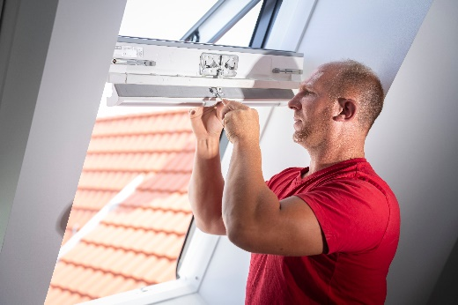

**Foto: TLS_Reparatur spart Geld und Rohstoffe**

**Bildunterschrift:**

Ein Dachfenster zu reparieren und ein Ersatzteil einzubauen, geht schneller und ist günstiger als das komplette Dachfenster zu ersetzen. Auf diese Weise schont eine Reparatur durch TLS-Dachfenster Ressourcen und hilft sowohl dem Budget seiner Kunden als auch der Umwelt.

Quelle: TLS-Dachfenster